
江苏国泰新点软件有限公司
地址：江苏张家港市经济开发区(http://www.epint.com.cn)
电话：4009980000传真：0512-58132373

目 录
一、 专家申报操作须知 1
1.1 相关软件如何登陆 1
二、 专家注册及资料填写 2
2.1 专家注册 2
三、 疑难问题解答 6
3.1 浏览器打印设置 6

专家申报操作须知

按照以下步骤来操作：

.登录系统
用户先登录襄阳公共资源交易信息网（http://jyzx.xiangyang.gov.cn/
）。
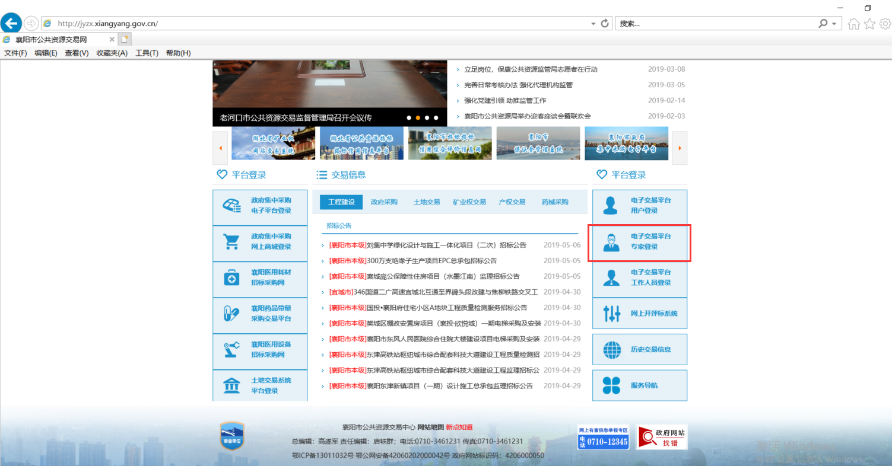
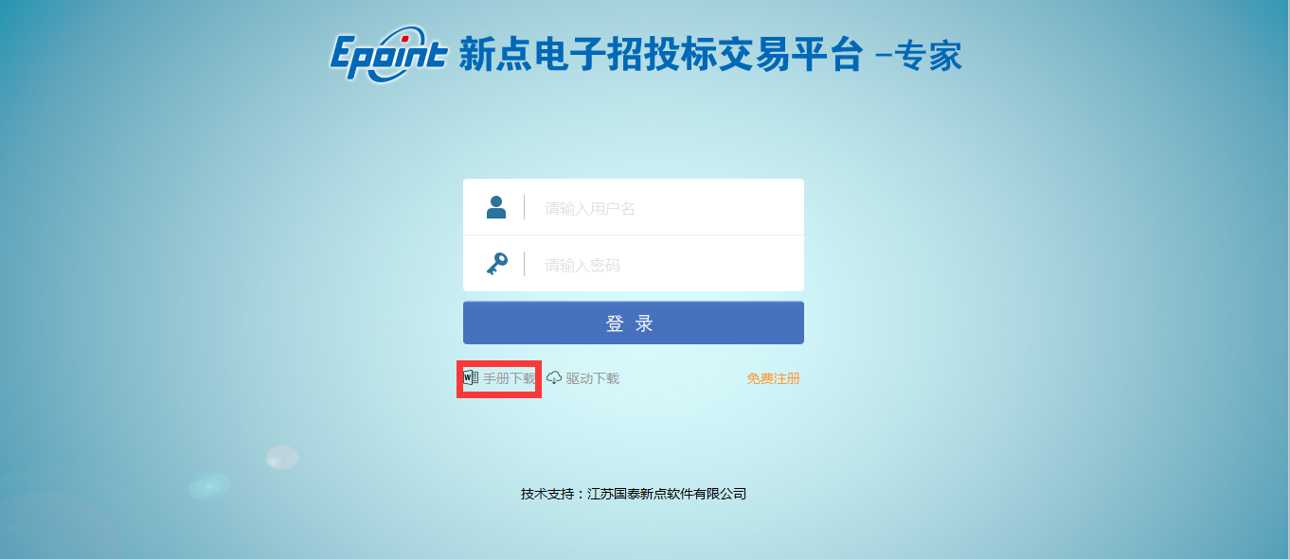
仔细阅读本操作手册，按说明进行相应操作。

专家注册及资料填写

.专家注册
1.点击“免费注册”进入专家注册界面。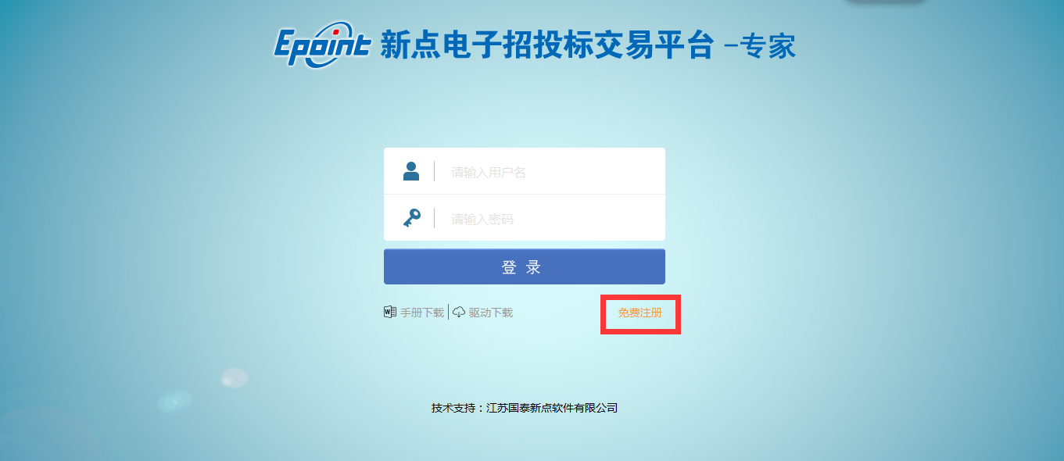
2..填写需要注册的基本信息，账号+密码的设定规则，点击确认。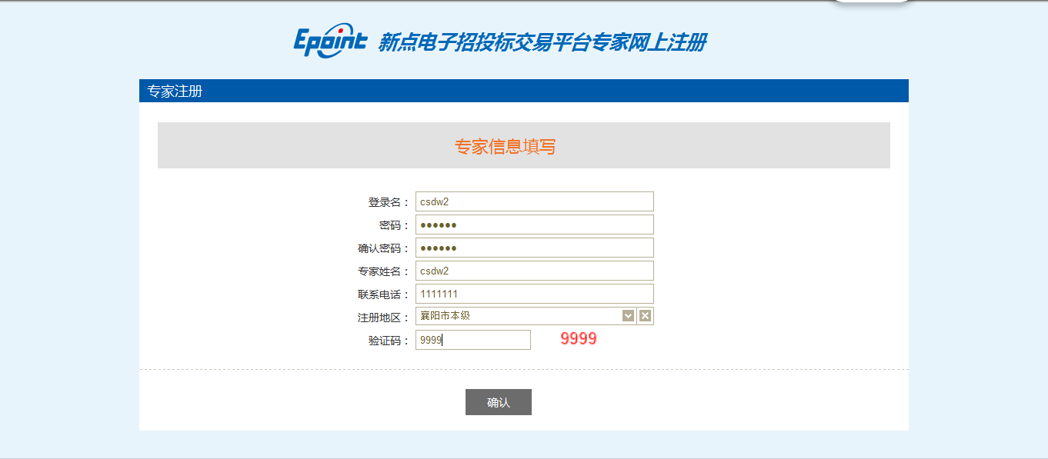
注：牢记自己的账号密码，注册地区根据自己所在辖区进行填写，切勿填错注册地区。
3.进入专家系统界面后点击专家信息维护。
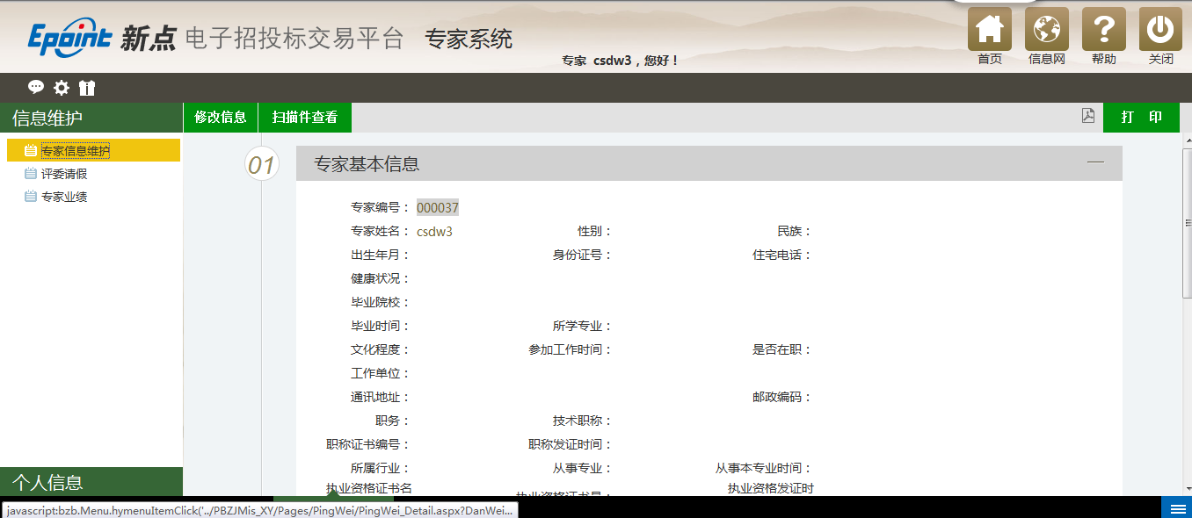
4.点击修改信息，进行基本信息和扫描件完善，所有信息均需根据自身情况如实填满。

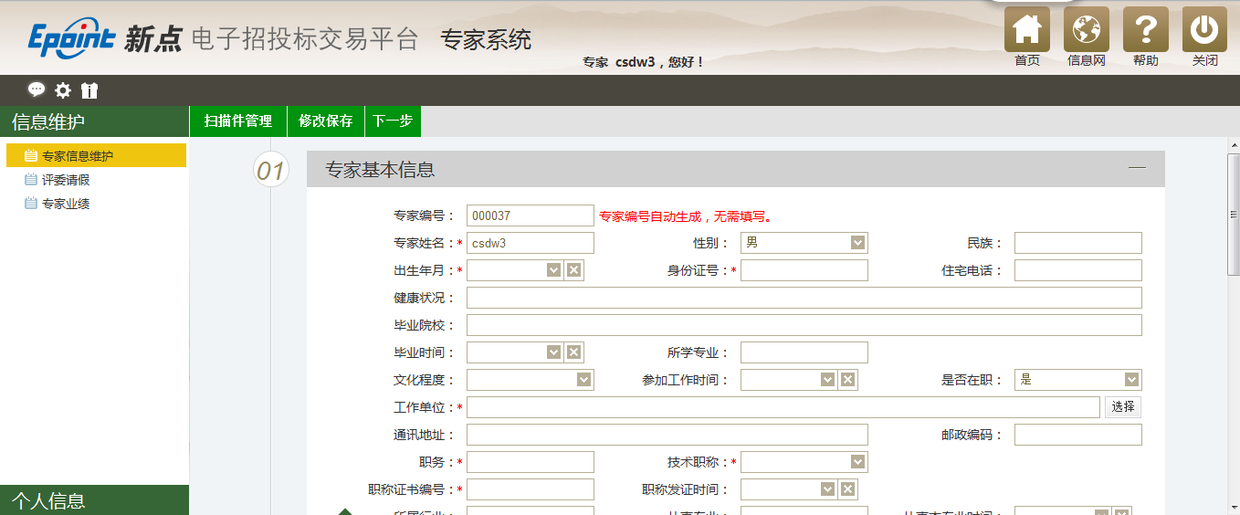

注：如果选择单位时没有自己所在的单位，需要联系局管理科增加单位，联系电话：0710-3921223。
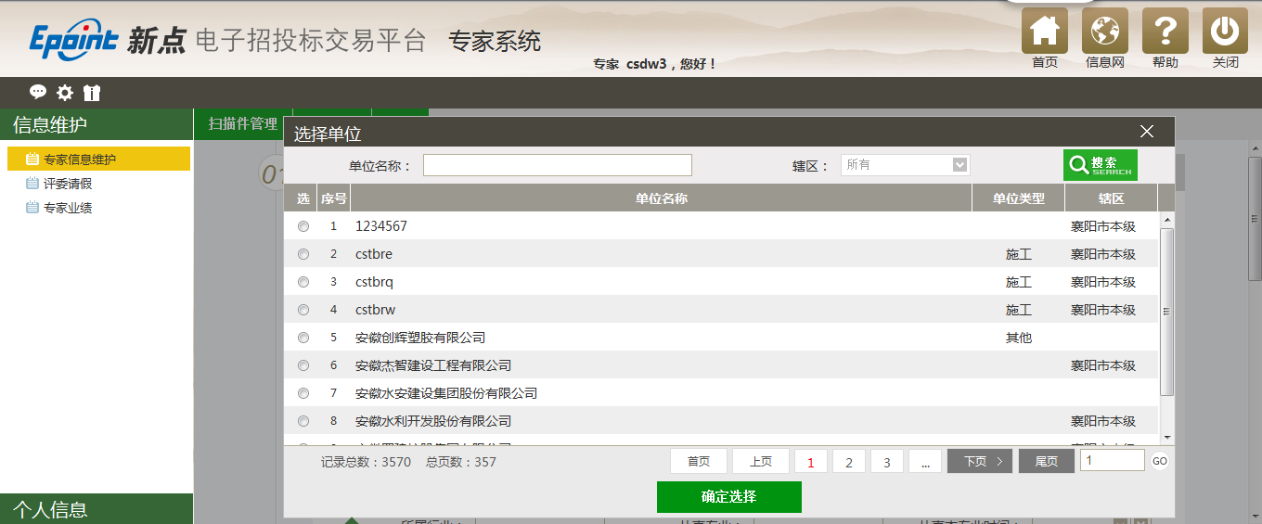
注：如注册执业资格情况多余一项，需手工在空格内填写剩余注册执业资格情况。
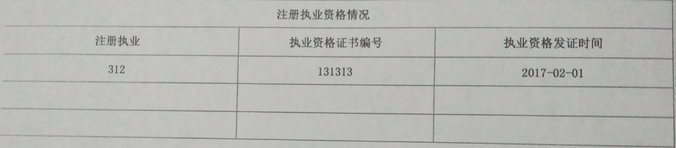
5.选择需要回避的单位，点击新增进行单位回避。
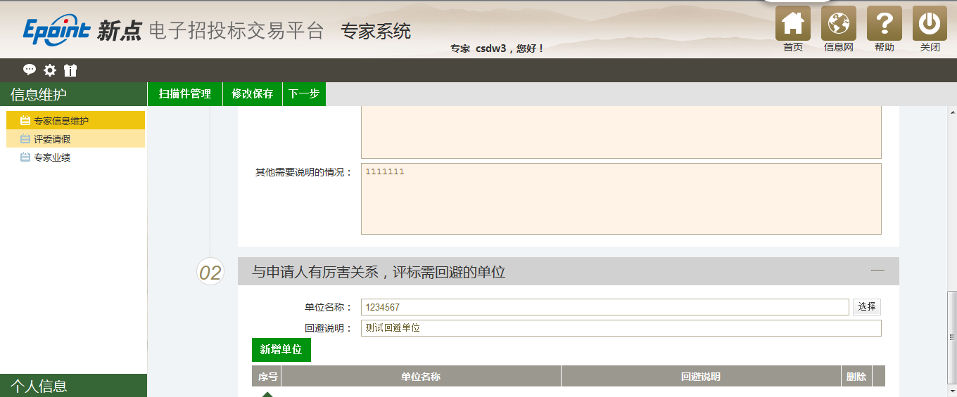

6.扫描件管理中心上传相应的扫描件。
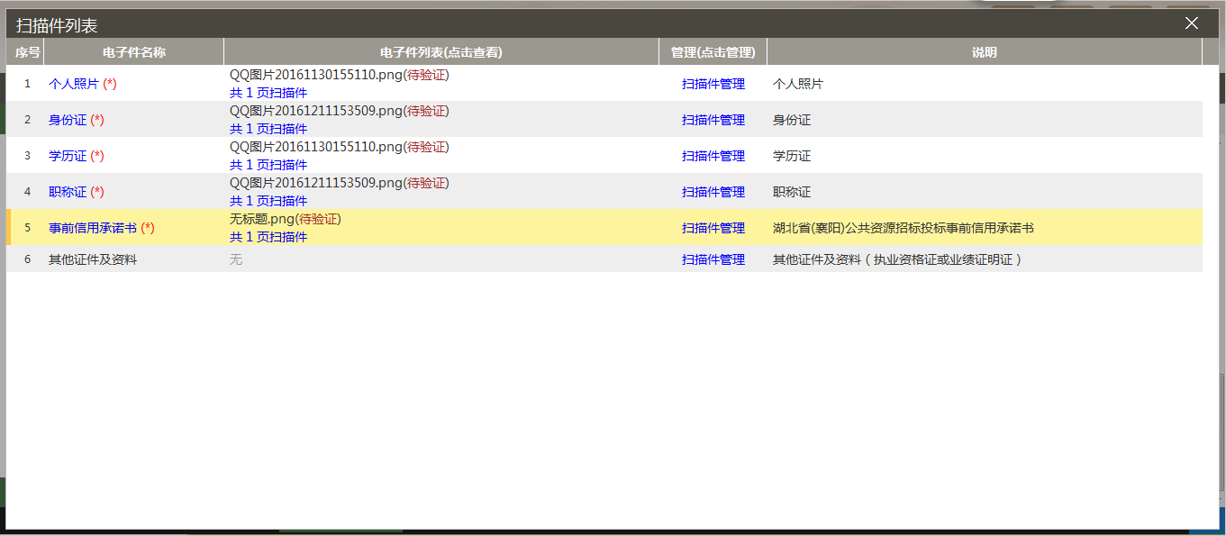
7.信息完成后，先提交审核，再点击“打印”键打印系统自动生成的《襄阳市区域性评标专家库专家申请表》，请各位专家加盖推荐单位公章后，及时到中心信息科办理申报手续。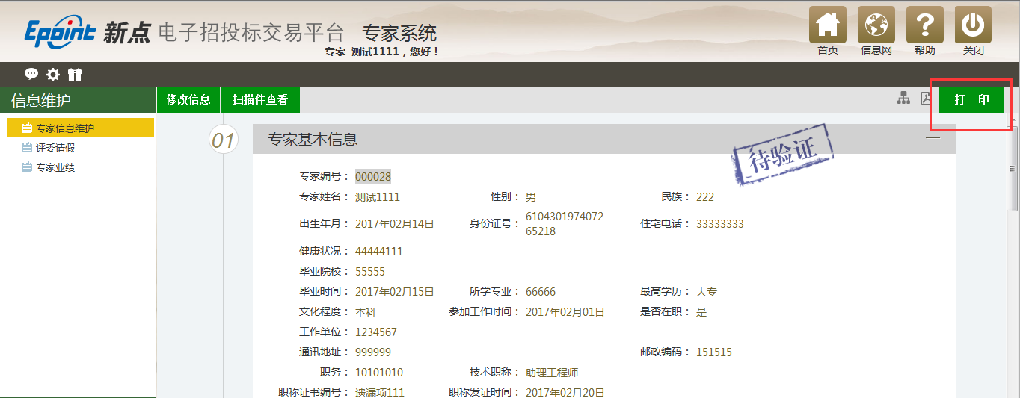
注：打印件信息需填完整。
特别注意：如无法打印，请卸载360,安全卫士，电脑管家这一类可能屏蔽打印的软件。按照以下方式设置浏览器。请使用IE浏览器。

疑难问题解答
为了让系统插件能够正常工作，请按照以下步骤进行浏览器的配置。
- 打开IE浏览器，在“工具”菜单→“Internet选项”，如下图：
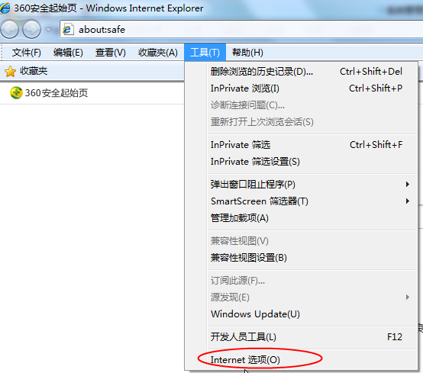
- 弹出对话框之后，请选择“安全”选项卡，具体的界面，如下图：
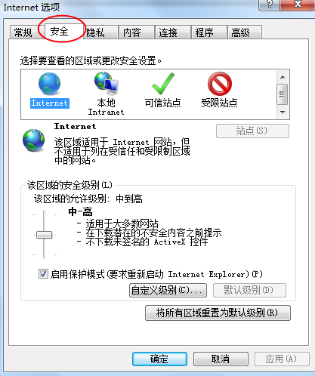

3、点击绿色的“受信任的站点”的图片，会看到如下图所示的界面，如下图：
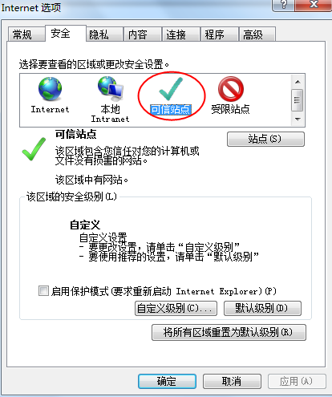
- 点击“ 站点” 按钮，出现如下对话框，如下图：
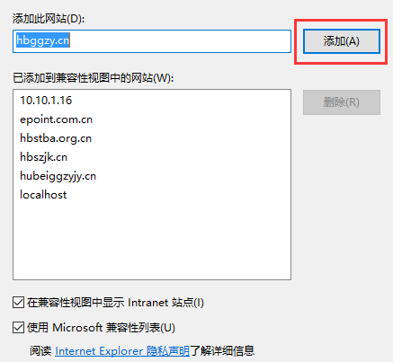
输入系统服务器的IP地址，格式例如：www.hbggzy.cn，然后点击“添加”按钮完成添加，再按“关闭”按钮退出。
- 设置自定义安全级别，开放Activex的访问权限，如下图：
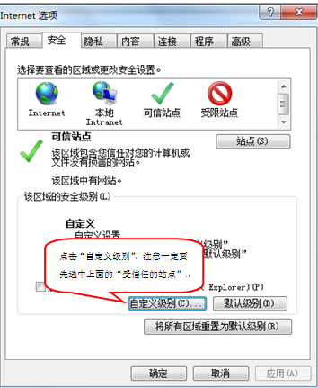
- 会出现一个窗口，把其中的Activex控件和插件的设置全部改为启用，如下图：
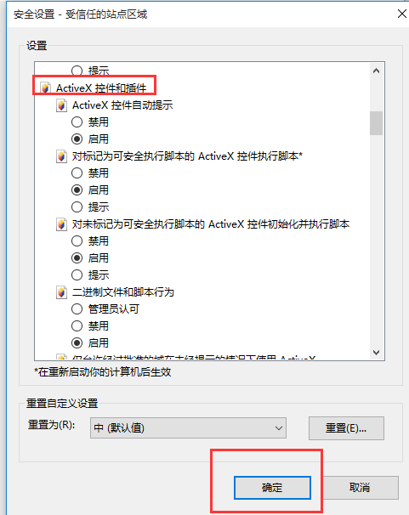
- 文件下载设置，开放文件下载的权限：设置为启用，如下图：
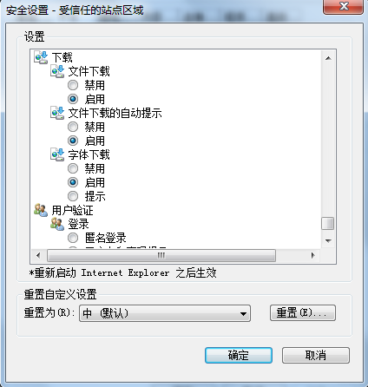

关闭拦截工具
上述操作完成后，如果系统中某些功能仍不能使用，请将拦截工具关闭再试用。比如在windows工具栏中关闭弹出窗口阻止程序的操作，如下图：
